条码/13.56M蓝牙扫描器

规
格
书

品名： R58BC

R58BC是一款基于条码识别、RFID无线射频识别技术并结合蓝牙通讯的一款支持一维码/二维码/13.56M非接触式射频卡专用读卡器兼条码扫描器。不仅功耗低，待机时间可长达3年，改变了传统的数据线传送方式，也无需另外加载电源（读卡器自带锂电池），只需要接收端蓝牙和读卡器蓝牙配对成功，即可直接将条码数据/RFID卡的UID号，通过蓝牙上传至设备接收端。
1 产品参数
项目 | 参数 | 产品图
型号 | R58BC | 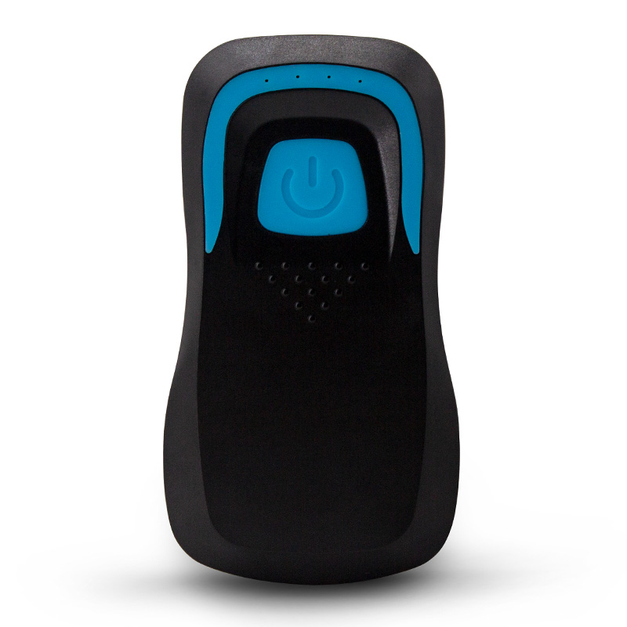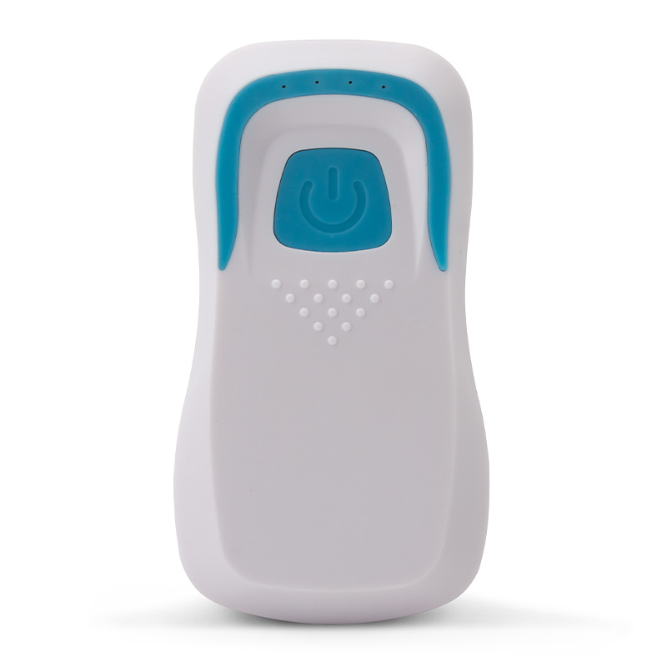
工作频段 | 13.56M
读卡类型 | S50 S70 ULTRALIGHT CPU 等兼容IC卡
条码类型 | 一维码、二维码、屏幕码
通讯方式 | 蓝牙/2.4G无线
格 式 | 默认8位16进制（可软件设置格式，如：10位10进制/10位16进制等）
读卡距离 | 20mm-60mm（具体有效读卡距离与卡片有关）
读卡速率 | 106K/Bit
读卡速度 | 0.1S
读卡间距 | 0.5S
读卡时间 | ＜100mS
工作温度 | -20℃—70℃
工作电流 | 100mA
充电电压 | 5V
电池容量 | 1000MA/H
尺 寸 | 105m×48mm×25mm（产品）/143mm×90mm×61mm（含包装）
重 量 | 50G（净重）/200G（含包装）
操作系统 | IOS\WINXP\Win 7\Win 10\Android\LINUX等操作系统
其 他 | 状态指示灯：4色LED（“白色”连接状态，红色扫描确认，“蓝色”指示灯，绿色充电指示灯）  内置蜂鸣器提示音

2 产品特点
- 无需密码认证配对，看直接配对。
- 扫码灵敏识别率高
- 1000mA/H大容量电池超长待机
- 读卡器通讯距离远，稳定通讯距离达10米。
- 充满电，待机时间长。（正常充电8小时，待机时间可达1年）。
- 传送速度快，无需加载程序。
- 可直接用手机充电器插头直接充电。
- 数据输出默认回车功能，无需手动选择。
- 广泛应用于Windows、IOS、Android等具有蓝牙通讯的设备。

3 使用方法（以下操作均以IOS系统为例）
第一步，打开手机或其他操作平台的蓝牙功能，并找到蓝牙的操作界面（如图1）：
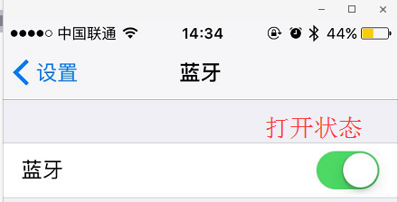
图1

第二步，按下蓝牙读卡器上的蓝色按钮1秒。此时，读卡器的左边第一个指示灯闪烁，操作平台的蓝牙界面搜索栏中出现“SYC Bluetooth”名称（即蓝牙读卡器的蓝牙名称）（如图3）。
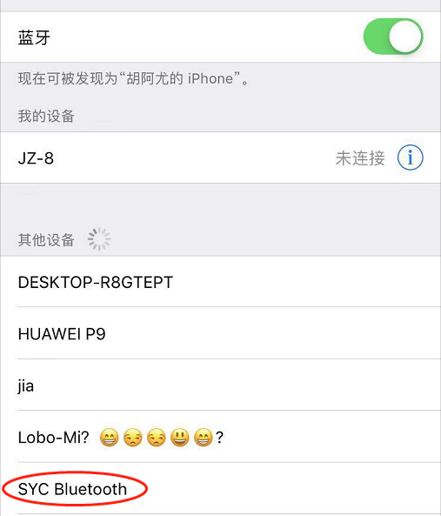
图3
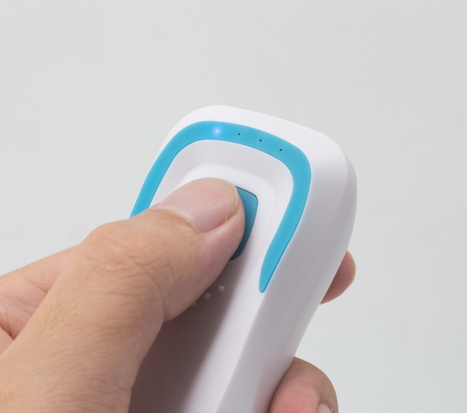

第三步，选择操作平台中“SYC Bluetooth”选项，如出现“已连接”字样，表示读卡器与设备完成连接，进入刷卡等待状态（如图4）。
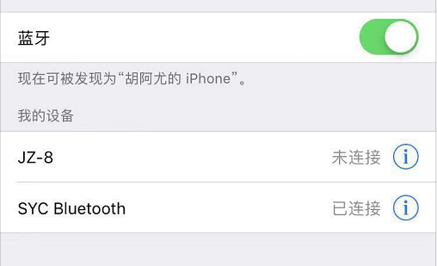
图4

第四步，打开操作平台中的文档（例如：Word、记事本、备忘录、Excel等软件），将卡片靠近蓝牙读卡器的取卡区域或者按住蓝色按钮扫码，此时编辑文档软件中就有数据输出（如图5）。
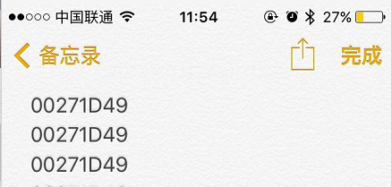
图5

4 注意事项
- 该读卡器只读取射频卡和条码，包括 13.56M的 和 125Khz的EM卡，一维码 和 二维码，不支持读取蓝牙卡数据（蓝牙卡频段为2.4G）；
- 刷卡读取卡片数据时，请将手机或者其他平台的输入法切换成英文状态，以便更完整的输出卡片数据；
- 读卡的方式，建议用卡片正对着读卡器自然靠近，用卡片从侧面快速划过的读卡方法不可取，不保证刷卡成功。
- 配置的数据线不具有通讯功能，仅限于给读卡器充电，读卡器不可借助该数据线将数据上传至操作平台。
- 影响读卡距离的因素较多，因采用不同的协议，不同的天线设计、周围的环境（主要是金属物）和不同的卡片等，都会影响到实际的读卡距离；
- 读卡器自带休眠系统。当读卡器不使用时，60S后自动休眠，如需重新开启，重新按按钮，读卡器可重新进入工作状态。
5 产品图片
